**GUÍA DE LENGUAJE Y COMUNICACIÓN.**

**“APRENDAMOS LA LETRA “F”**

Primero Básico A y B

Escribe tu nombre con letra manuscrita (ligada)



Fecha:……………/……06………/……………. Curso:………….



Objetivo:Identificar los sonidos que componen las palabras (conciencia fonológica), reconociendo, separando y combinando sus fonemas y sílabas.

CUANDO TENGAS DESARROLLADAS LAS GUIAS, SACALES UNA FOTO Y MANDALAS AL CORREO [profeprimerobm@gmail.com](mailto:profeprimerobm@gmail.com)

Querido estudiante antes de comenzar la guía, ve el siguiente video (pídele ayuda a un adulto) para que copie el links https://www.youtube.com/watch?v=Lr9TiSZL59Y

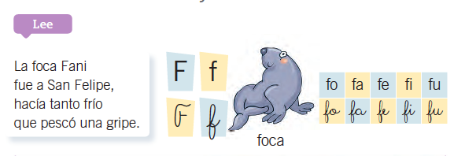 

1.- Remarca las sílabas

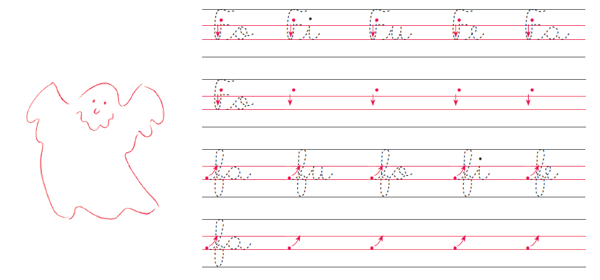

2.-Une cada letra F a cada una de las vocales y escribe con letra ligada la sílaba que se forma.

3.- Colorea el círculo dónde se encuentra la sílaba que contenga la f.

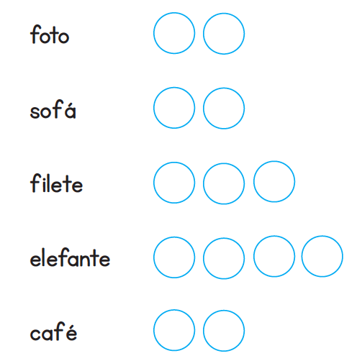

4.- Escribe la sílaba que falta para completar las palabras,.

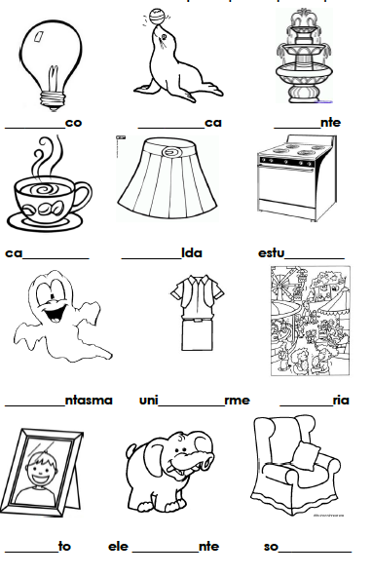

5.-Completa con las palabras que correspondan a cada oración.



6.- Ordena las sílabas y forma palabras.

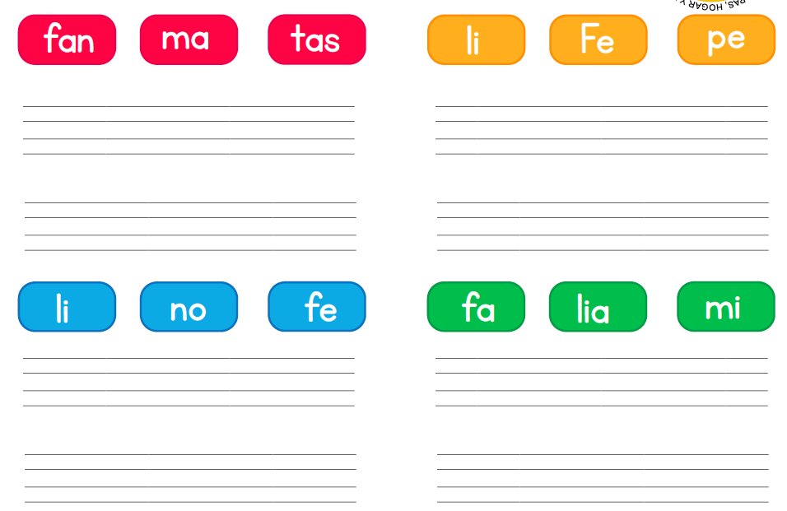

7.- Ordena las plabras y forma las oraciones. Luego, escríbelas en los renglones.

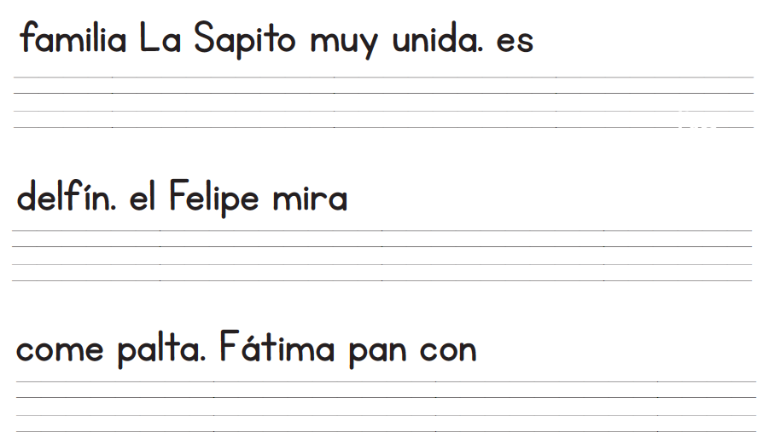

Escucha atentamente el siguiente texto y responde:



**ENCIERRA EN UN CÍRCULO DE COLOR LA ALTERNATIVA CORRECTA:**

**1. Sofía se enojó porque su hermana le arrebató su:**



**2. Para calmarse Sofía se subió arriba de :**



**3.Cuando volvió a su casa Sofía estaba:**



**Contesta marcando con X en el SÍ o NO según corresponda:**

|  |  |  |
| --- | --- | --- |
| 1. Sofía le prestó el gorila a su hermana. | SÍ | NO |
| 2. Sofía se enojó cuando le arrebataron el gorila. | SÍ | NO |
| 3. Sofía se encerró a llorar en el baño. | SÍ | NO |
| 4. Sofía salió corriendo de su casa. | SÍ | NO |
| 5. Sofía estaba enojada cuando volvió a su casa**.** | SÍ | NO |

Resuelve el crucigrama

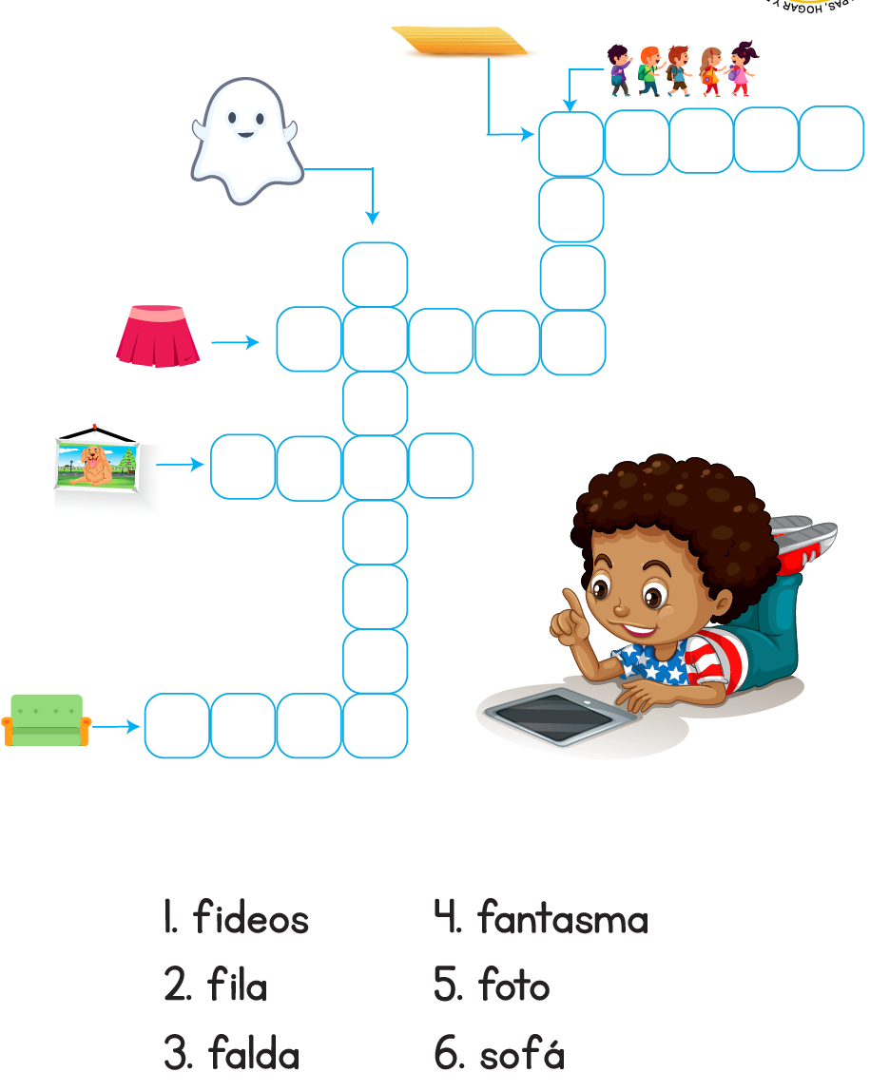

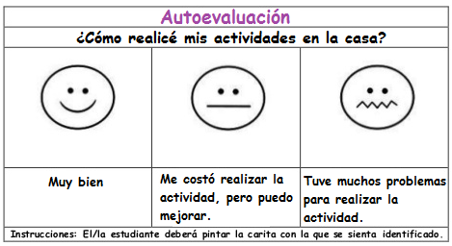



**Felicitaciones, has hecho un trabajo excelente al terminar tu guía.**